ERechnung, Peppol fähig

Funktion
Das Modul übergibt Rechnungen und Gutschriften an das Clearinghouse invoice4all wo sie zu ZUGFeRD oder XRechnung konvertiert und dann per EMail oder Peppol-Netzwerk dem Empfänger zugestellt werden. Dazu werden die Rechnungen und Gutschriften als CSV Schnittstellendatei aufbereitet und per FTP Upload zu invoice4all / Stratedi hochgeladen.
Der Prozess läuft ohne Eingriff durch den Anwender ab. Außer dem Speichern des Belegs sind keine weiteren Aktionen nötig.
- das IFW ermittelt jeden Abend die zu versendenden Rechnungen und Gutschriften.
- diese Belege werden mit dem Status-Kennzeichen "M" versehen
- zu jedem Beleg wird eine Schnittstellendatei erstellt
- schlägt die Plausibilitätskontrolle zum Beleg fehl, wird der Beleg nicht versandt und als fehlerhaft (Status 1.5) eingestuft.
- anschließend werden die Schnittstellendateien zu invoice4all übertragen.
- die gesendeten Dateien werden archiviert
- invoice4all konvertiert die Dateien je nach Einstellung (XRE oder ZUG) und sendet sie (PEP oder MAI) an den Rechnungsempfänger (abhängig von dem bei invoice4all gebuchten Paket ).
- die konvertierte Datei wird zusätzlich vom IFW downgeladen (Erweiterung).
- Ist das IFW Modul "Docustore" installiert werden die downgeladenen Dateien an den Beleg angehängt. Andernfalls verbleiben sie im Downloadverzeichnis des Moduls.
- jeden Abend wird eine Status-Meldung per Email versendet, die über die Anzahl fehlerhafter Belege informiert. Dazu muss ein Meldungsempfänger angegeben werden.
- Ein erneuter Versand eines Beleges kann erreicht werden, indem im Beleg im Feld Status das "M" entfernt wird. Der Beleg darf dazu nicht älter sein als der "Überwachte Zeitraum".

Vorgehensweise

Kunde auf ERechnungsversand umstellen
Öffene Sie im IFW die Datenmaske des Kunden. Klicken Sie rechts oben auf den Reiter "meine Daten" und füllen Sie die Felder folgendermaßen aus:
Für ZUGFeRD / Mail
- Feld "Rechnung Mailadresse" die Emailadresse des Rechnungsempfängers
- Feld "Leitweg-ID/EMail" die EuroID des Kunden eintragen
- Feld "ERechnung Parameter" tragen Sie "Versand=MAI; Format=ZUG" ein
Für XRechnung / Peppol
- Feld "Rechnung Mailadresse" die Emailadresse des Rechnungsempfängers
- Feld "Leitweg-ID/EMail" die PeppolID des Kunden eintragen. Erfragen Sie die ID vom Rechnungsempfänger
- Feld "ERechnung Parameter" tragen Sie "Versand=PEP; Format=XRE" ein.
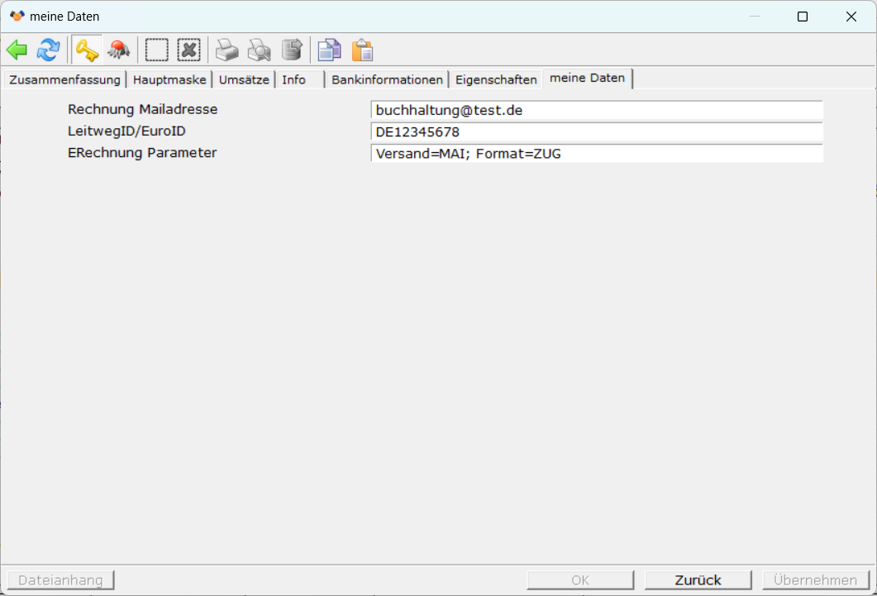

ERechnungen senden
Der Versand erfolgt automatisch.
- Sie müssen die Rechnung nur wie gewohnt abspeichern. Sie wird abends automatisch gesendet.
- Nach dem Versand wird die Rechnung im Feld "S>" (Status / Vermerk, C46) mit dem Kennzeichen "M" versehen.
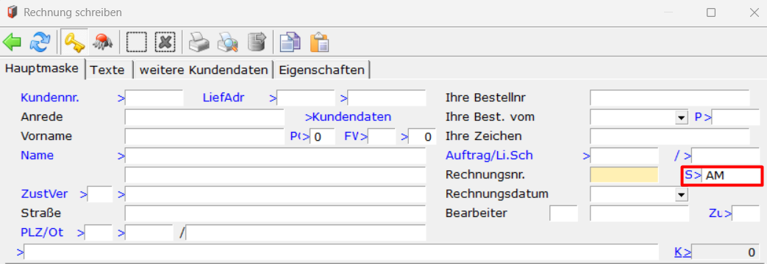

Beleg nochmal senden
- Öffnen Sie die Rechnung mit "Rechnung verändern".
- Löschen Sie dann das Kennzeichen "M" aus dem Feld "S>" (Status / Vermerk, C46). Löschen Sie dabei keines der anderen Kennzeichen.
- Speichern Sie den Beleg ab.
- Das Portal erkennt automatisch am nun fehlenden "M" dass der Beleg nochmals gesendet werden soll und übernimmt in als neuen Eintrag in die Verwaltungsdatenbank.
- Der Versand erfolgt abends.
- Dazu darf das Alter der Rechnung nicht größer sein als der Wert im Paramter "Mindestalter für die Belege für die Übertragung:" im Reiter Einstellungen.
- Nach dem automatischen Versand steht das "M" wieder in dem Feld.

Einschränkungen
- Das Layout der Rechnung wird auf ein generisches Layout umgesetzt. D.h. das Aussehen einer ZUGFeRD Rechnung entspricht nicht dem bisher gewohnten Layout.
- Valuta wird nicht unterstützt.
- Es wird immer nur 1 Beleg ausgegeben, wg Adressdaten im 000 Interchange Header. 1 Datei = 1 Beleg
- Als Bezahlverfahren wird nur Bankeinzug und Sepa Überweisung unterstüzt.
- Das Bezahlverfahren wird über die Zahlungsbedingung gesteuert (A in der Zahlungsbedingung für Bankezinzug)
- Tatsächliches Lieferdatum (115-05) ist der Liefertermin, oder das Lieferscheindatum + 3 oder das Rechnungsdatum.
- Bei abweichendem Zahlungsempfänger muss dieser als Kunde mit Bankverbindung angelegt sein.

Texte
Texte sind in einer Rechnung nicht so relevant wie auf einem Lieferschein. Ausnahmen bilden Rechnungen ohne Lieferschein, wie z.B. Lizenz, Gebühren oder Mietabrechnungen. Die Rechnung transportiert buchhalterische und steuerrechtliche Informationen. Im Sinne einer in Zukunft immer umfassenderen automatisierten Verarbeitung sollten Texte in den Rechnungen auf ein Minimum beschränkt sein.
- Rechnungskopf- und fußtexte werden nicht ausgegeben.
- Informelle Positionen werden nicht ausgeben.
- Positionstexte werden ausgegeben. Die Schnittstelle erlaubt maximal 5 Zeilen a 350 Zeichen Text zu übergeben.
- Zur Ausgabe der Positionstexte werden zuerst alle Leerzeilen entfernt.
- Gibt es in einer Position maximal 5 Zeilen Text werden alle Zeilen einzeln ausgegeben.
- Gibt es in einer Position mehr als 5 Zeilen Text werden alle Zeilenumbrüche entfernt. Dann werden die Zeilen aneinandergehängt und in Blöcken von 350 Zeichen ausgegeben. Jeweils 350 Zeichen bilden dann eine Zeile. So können maximal 5x350 Zeichen Fließtext übergeben werden. Das Textlayout geht dasbei verloren.

Mengeneinheiten
Folgende IFW Mengeneinheiten werden bei der Ausgabe ersetzt:
Stk=PCE
kg=KGM
Set=PCE
Paar=PR
m=MTR
km=KMT
Std=HUR
h=HUR
min=MIN
AW=ACT

Übersicht über die zulässigen Mengeneinheiten
(https://docs.peppol.eu/poacc/billing/3.0/codelist/)

Administration
Die Funktionen sind im Portal "Rechnung Erechnung Export" zusammengefaßt. Der Zugriff auf das Portal ist nur zur Administration und den automatisierten Betrieb notwendig.

Portal "Rechnung Erechnung Export"
Die Funktionen werden vom IFW Portal Erechnung bereitgestellt. Das Portal kann in zwei Modi laufen. Im Modus "Dateien" können die Funktionen manuell ausgelöst und Fehler behoben werden. Im Modus "Automat" erfolgt die zyklische automatische Verarbeitung.

Administration
Um das Portal zur Administration zu öffnen führen Sie im IFW den Menüpunkt "System|Module/Anbindungen|Portal Erechnung" aus. Bleiben Sie im Reiter "Dateien" oder "Einstellungen". Wechseln Sie nicht in den Reiter "Automat" oder starten sie die Automatik solange auf einem Rechner bereits der "Automat" Modus aktiv ist.

Einstellungen
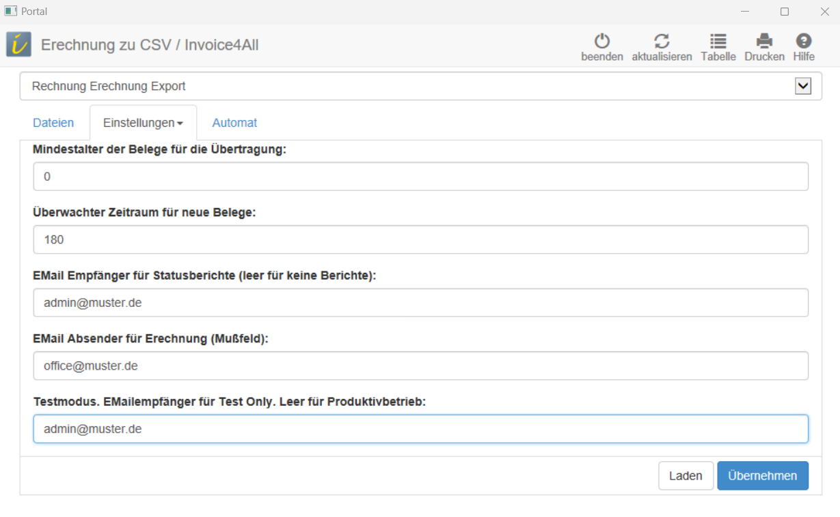
Klicken Sie auf den Reiter Einstellungen um die Parameter anzupassen:
Mindestalter für die Belege für die Übertragung:
Alter der Belege in Tage bezogen auf das Rechnungsdatum. Geben Sie hier 0 an wenn die Rechnungen am selben Tag gesendet werden sollen an dem Sie geschrieben wurden. Möchten Sie Zeit für Korrekturen vorsehen geben Sie eine größere Zahl an.
Überwachter Zeitraum für neue Belege:
Diese Anzahl Tage prüft das IFW rückwirkend welche Belege versandt werden müssen. Wählen Sie einen kleinen Wert bis alle Kunden umgestellt sind, andernfalls erhalten die Kunden bereits übermittelte Rechnungn nochmals. Später kann der Zeitraum erhöht werden, damit Rechnungen die geändert wurden (Status-Kennzeichen M wurde entfernt) nochmals gesendet werden.
EMail Empfänger für Statusberichte:
Tragen Sie einen Emailempfänger ein der täglich eine Statusmeldung erhalten soll. Mehrere Empfänger sind mit "," abzutrenen. Lassen Sie das Feld leer wenn keine Berichte erstellt werden sollen. Der Statusberich informiert über Belege, die nicht übertragen werden konnten.
EMail Absender für ERechnung:
Geben Sie hier den Absender ihrer EMails an, z.B. buchhaltung@firma.com. Dies ist ein Mußfeld.
Testmodus. EMailempfänger für Test Only:
Im Testmodus können Sie hier eine EMail angeben. Dann werden alle Rechnungen als ZUG / MAI an die angegebene Email geschickt. Die EMail Rechnungen werden nicht an den Rechnungsempfänger übertragen. Lassen Sie das Feld leer für den Produktivbetrieb.
Klicken Sie nach dem Anpassen einer Einstellung auf "Übernehmen" und dann auf "Laden" und prüfen Sie nochmals die Werte.

Dateien
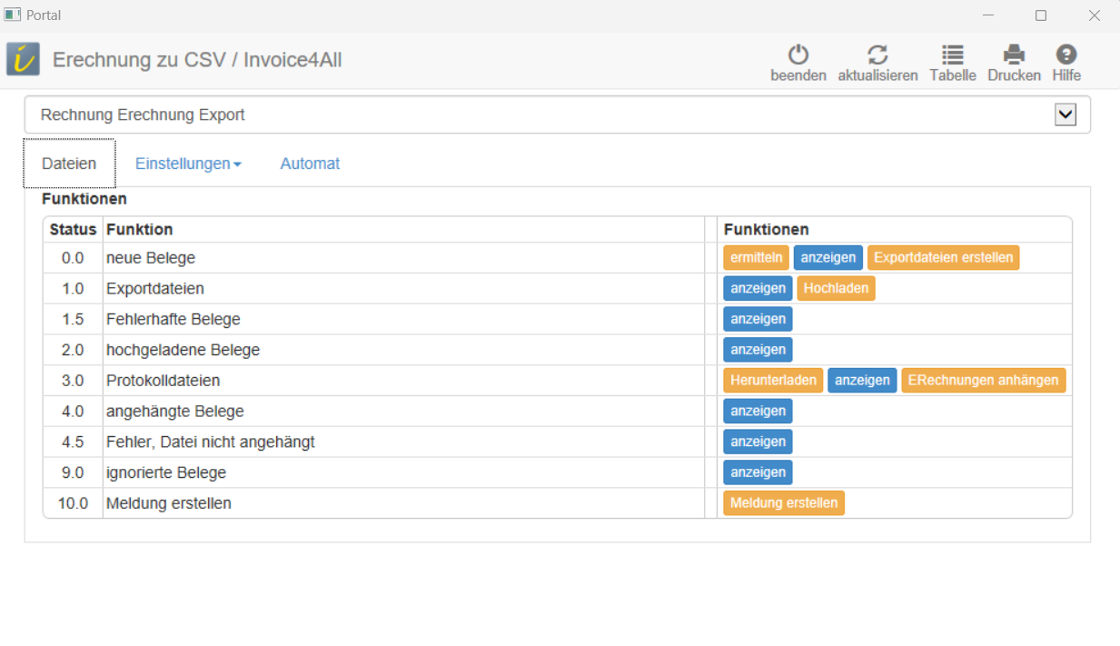
Klicken Sie auf den Reiter Dateien:
Im Reiter "Dateien" finden Sie mehrere Zeilen die in der Spalte Status mit verschiedenen Nummern versehen sind.
Während der fortschreitenden Bearbeitung wird ein Beleg schrittweise dem nächsten Status zugewiesen.
0.0 | Es werden neue Belege gesucht und in die Verwaltung übernommen.
1.0 | Zu den Belegen wurden die Exportdateien erstellt und in ifw\myifw\module\ifw_erechnung\upload gespeichert.
1.5 | die Belege sind bei der Plausibilitätsprüfung durchgefallen. Die Belege mit 1.5 werden in der täglichen Status-Mail aufgeführt.
2.0 | die Belege wurde zu invoice4all hochgeladen. Die Dateien wurden nach ifw\myifw\module\ifw_erechnung\upload\archiv verschoben
3.0 | zu den Belegen wurden die fertig konvertierten Dateien heruntergeladen. Sie liegen in ifw\myifw\module\ifw_erechnung\download
4.0 | Die heruntergeladenen Dateien wurden im IFW Docustore an ihre Belege angehängt (Nur mit IFW Modul Docustore).
4.5 | Die heruntergeladenen Dateien konnten nicht angehängt werden.
9.0 | diesen Status erhalten Belege, die von der Verarbeitung ausgenommen werden sollen.
10.0 | Damit kann die Status-Email-Meldung ausgelöst werden.
Je nach Modus werden unterschiedliche Buttons zur Bedienung angeboten:
anzeigen | Eine Liste der neusten Belegen mit dem entsprechenden Status werden angezeigt.
ermitteln | Es werden neue Belege für die Bearbeitung gesucht.
Exportdateien erstellen | zu den Belegen mit dem Staus 0.0 werden die Schnittstellendateien erstell.
Hochladen | die Schnittstellendateien werden hochgeladen.
Herunterladen | die von invoce4all konvertierten, fertigen Dateien werden heruntergeladen.
ERechnung anhängen | die heruntergeladenen Dateien werden an ihren Beleg im IFW angehängt.
Status zurücksetzen | Der Status wird auf 0.0 zurückgesetzt, so dass ein Beleg erneut verarbeitet werden kann.
Beleg ignorieren | ein fehlerhafter Belge soll nicht mehr verarbeitet werden.
Beleg anzeigen | der zugehörige Belegdatensatz wird zur Ansicht angeboten.
Daten bearbeiten | der Verwaltungsdatensatz wird zur Bearbeitung angeboten.
Führen Sie nach dem Klick auf eine Funktion ein Bildschirmrefresh aus, indem Sie nochmals auf "anzeigen" klicken.

Entstörung

fehlerhafter Beleg
Sollte die Meldung auf einen fehlerhaften Belege hinweisen starten Sie das Portal und klicken Sie bei 1.5 auf "anzeigen". Prüfen Sie die Fehlermeldung. Beheben Sie nach Möglichkeit den Fehler indem Sie fehlende Daten im IFW Nachtragen oder den Beleg im IFW anpassen. Setzen Sie dann mittels "Status zurücksetzen" den Status zur erneuten Bearbeitung auf 0.0 zurück. Soll der Beleg nicht weiter bearbeitet und nicht gesendet werden klicken Sie auf "Beleg ignorieren".

Automatischer Betrieb
- Das Portal muss permanent und ungestört im Modus "Automat" laufen. Dazu kann es auf einem Server oder separaten Workstation PC installiert sein.
- Der Start der Automatik erfolgt über die Batch ifwgwst.bat, die per Autostart beim Start des Rechners ausgeführt werden muss.
- Der Automatik Modus bedarf keiner weiteren Eingriffe.
- Zum aktivieren klicken Sie in den entsprechenden Zeilen auf "aktivieren".
- Zum Starten der Automatik klicken Sie auf "Start".
- Zum Stoppen der Automatik klicken Sie auf "Stop".
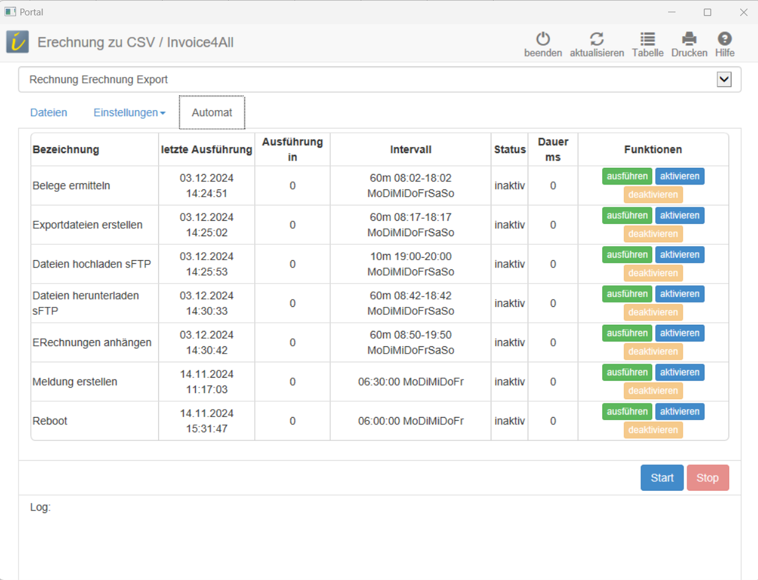

Installation/ Voraussetzungen
- Auf den Rechnern wo das Portal verwendet werden soll muss für den upload winscp (https://winscp.net/eng/download.php) installiert sein.
- Sollen downgeladenen Dateien an den Beleg angehängt werden ist das IFW Modul Docustoire notwendig.
- Es müssen folgende Attribute beim Kunden angelegt werden:
  - XRE_LeitwegID: Leitweg-ID (Erechnung, PEPPOL). Enthält die Peppol LeitwegID für XRechnung oder eine andere ID (Steuer-ID, Umsatzsteuer-ID oder eine GLN)
  - XRE_Parameter: Erechnung Parameter: Enthält Versand=MAI|PEP; Format=XRE|ZUG
  - RECHNGMailadresse: Die Ziel-Emailadresse. Ist für den Versand MAI vorgegebn wird diese Adresse verwendet
Im Verzeichnis IFW/myifw/module folgende Ordner anlegen:
- ifw_erechnung/upload
- ifw_erechnung/download
- ifw_erechnung/work
des weiteren für jeden weiteren Mandant mit angehängter Mandatennummer:
- ifw_erechnung/upload001
- ifw_erechnung/download001
- ifw_erechnung/work001

Datenbanken
Die Verwaltung erfolgt in der DB "webbew". Öffnen Sie den Menüpunkt "System|Module/Anbindungen|Modulliste bearbeiten". Navigieren Sie zu dem Eintrag "Rechnung Erechnung Export" und drücken Sie <Key>F1</key>. Navigieren Sie dann zu "Bewegungsdaten" und drücken Sie wieder <Key>F1</key>. Es öffnet sich die Liste "Bewegungsdaten", in der alle Vorgänge zu den Belegen aufgewührt sind. Übliche Vorgänge haben in der Spalte "Link2" den Eintrag "ifw.rechng.NUMMER". Drücken Sie darauf <Key>F1</key> um weitere Details zu diesem Vorgang einzusehen. Sollte der Eintrag in "Link2" "ifw.rechng.NUMMER_TAG_ZEIT" sein, ist das ein Eintrag zu dem ein Beleg nochmals gesendet wurde, nachdem das Kennzeichen "M" im Beleg entfernt wurde. In der Spalte "Ken" steht der Status des Vorgangs. Dieser Wert wird über die Funktionen im Portal manipuliert. Wird z.B. "Beleg ignorieren" ausgeführt wird der Wert in der Spalte "Ken" auf "9.0" geändert.
Eine Manipulation dieser Liste ist nicht zulässig. Sie darf nur vom Administrator eingesehen und nicht manipuliert werden.
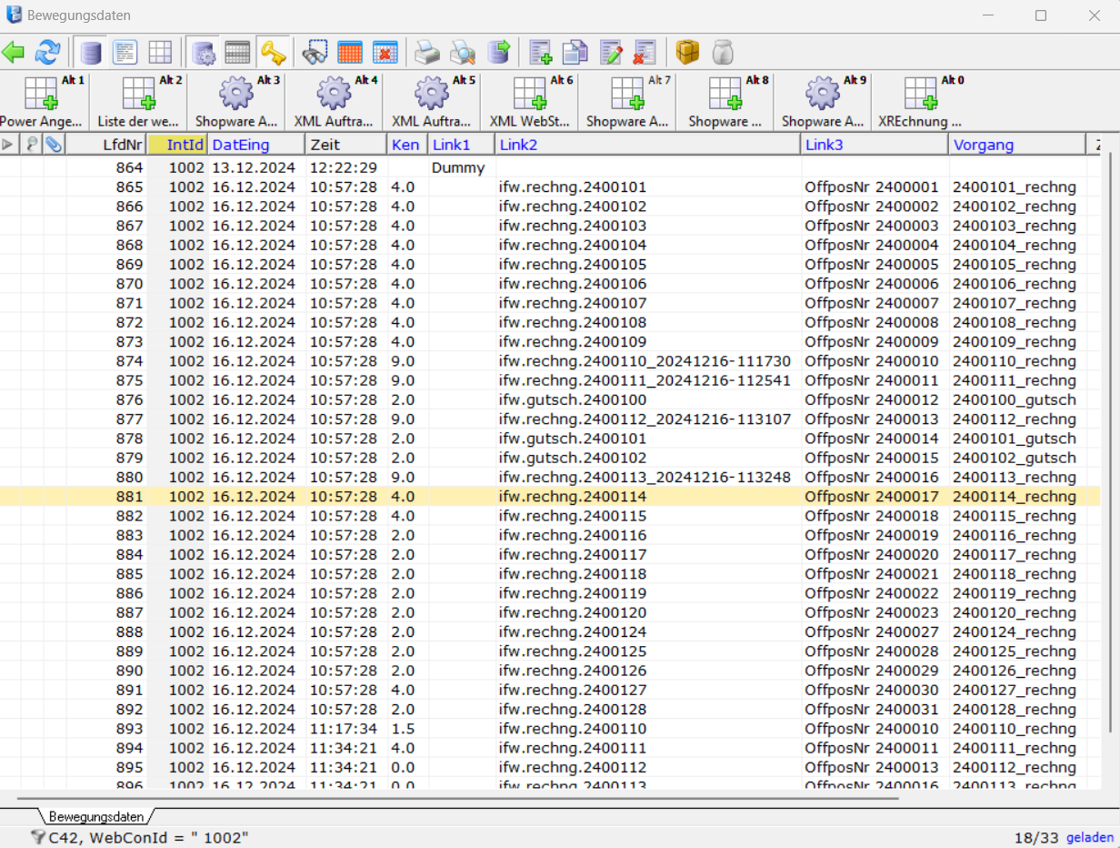
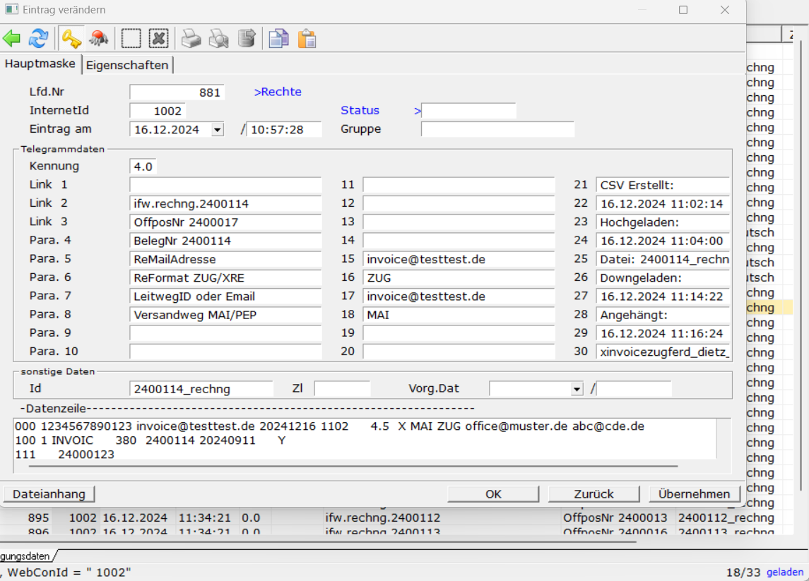

Protokolle
- Details zu den Vorgängen finden Sie in der oben beschriebenen Datenbank "Bewegungsdaten".
- Den Inhalt der zu invoce4all hochgeladenen Datei finden Sie in den "Bewegungsdaten" im unteren Feld "Datenzeile".
- Jede hochgeladene Datei wird in ifw\myifw\module\ifw_erechnung\upload\archiv\ abgelegt. Diese Dateien werden vom Prozess nie gelöscht.
- Das Protokoll vom winscp / upload finden Sie in ifw\module\ifw_erechnung\winscp\upload.log
- Das Protokoll vom winscp / download finden Sie in ifw\module\ifw_erechnung\winscp\download.log

